ÇİFTEHAN ÇOK PROGRAMLI ANADOLU LİSESİ
BRİFİNG DOSYASI

ÇİFTEHAN

PANDEMİ
DÖNEMİNDE
OKULA DÖNÜŞ
FAALİYETLERİ
15 ŞUBAT 2021
İÇİNDEKİLER TABLOSU

PANDEMI DÖNEMINDE OKULA DÖNÜŞ FAALIYETLERI ………………………………………………………….3

1. OKUL FAALİYETE GEÇMEDEN ÖNCE ALINAN ÖNLEMLER…………………………………………………..10
1.1. BİNANIN HAZIRLANMASI……………………………………………………………………………………………10
1.2. TEMİZLİK VE DEZENFEKSİYON İŞLEMLERİ………………………………………………………....................11
1.3. EĞİTIM VE ÇALIŞMA ORTAMLARININ DÜZENLENMESI……………………………………………………….12

1.4. ÖĞRENCI VE ÇALIŞANLAR İÇİN ALINAN ÖNLEMLER………………………………………………………….15

2. OKUL FAALİYETE GEÇTİKTEN SONRA ALINMASI GEREKEN ÖNLEMLER…………………………………16
2.1. SAĞLIK KONTROLÜ…………………………………………………………………………………………………..16
2.1.1. OKULDA BULUNAN BIR KİŞİDE COVID-19 HASTALIĞI ŞÜPHESI OLUŞMASI……………………………17
2.1.2. COVID-19 TANISI ALAN ÇALIŞAN YA DA ÖĞRENCININ TEDAVI SONRASI OKULA DÖNÜŞÜ………...18
2.1.3. SEYAHAT UYGULAMALARI……………………………………………………………………………………….18

2.2. KİŞİSEL KORUYUCU MALZEME KULLANIMI……………………………………………………………………..18

2.3. OKUL ORTAMININ DÜZENLENMESI……………………………………………………………………………….19
2.3.1. OKULA GİRİŞ/ ÇIKIŞ………………………………………………………………………………………………..19
2.3.2. OKUL ORTAMINDA ALINAN TEDBİRLER……………………………………………………………………….21
2.3.3. ÇALIŞANLARIN PANDEMI DÖNEMİNDE TOPLANTI/EĞİTIM FAALIYETLERİNİN DÜZENLENMESI…..25
2.3.4. SERVIS KULLANIMI………………………………………………………………………………………………...25
2.3.5. YEMEKHANE KULLANIMI………………………………………………………………………………………….26
2.3.6. TEDARİKÇİ FİRMALARLA İLGİLİ SÜREÇLER…………………………………………………………………..26

3. IŞLEYIŞ SIRASINDA UYGULANACAK FAALIYETLER……………………………………………………………27
3.1. EĞİTİM ÇALIŞMALARI………………………………………………………………………………………………...27
3.2. DESTEK PROGRAMLARI…………………………………………………………………………………………….27

4. İLETİŞİM…………………………………………………………………………………………………………………...27

5. REFERANSLAR………………………………………………………………………………………………………….27

PANDEMİ DÖNEMİNDE OKULA DÖNÜŞ FAALİYETLERİ

COVID-19 hastalığının pandemi şeklinde devam ettiği bugünlerde, ülkemizde normalleşme hazırlıkları yürütülmeye başlandı. Okulumuzda da bir yandan normalleşme çalışmaları devam ederken, bir yandan da koruyucu önlemler okul ortamını oluşturan tüm paydaşlar tarafından kararlı bir şekilde sürdürülmelidir. Bu doküman okulumuzun güvenli ortamını yeni koşullar altında da sağlamak ve sürdürmek amacıyla uygulanacak temel faaliyet ve yaklaşımları özet olarak içermektedir.
Okulumuzda yürütülen ve bu dokümanda kısaca özetlenen tüm çalışmalar planlama-uygulama-kontrol etme-önlem alma aşamalarında sürekli olarak değerlendirilir. Oldukça dinamik olan pandemi sürecindeki gelişmeler doğrultusunda dokümanımız da gerektikçe güncellenerek web sitemizde yayınlanır.
Doküman içerdiği uygulama ilkelerine tüm okul paydaşlarının riayet etmesi ile amacına ulaşacaktır.

Sağlıklı ve güvenli günler dileriz.

1.BÖLÜM
1.1 OKULA AİT GENEL BİLGİLER
1 | Okul/ Kurum Adı | Çiftehan Çok Programlı Anadolu Lisesi
2 | Okul/ Kurum Kodu | 385464
3 | Okul/ Kurum Mernis Bina Kodu | 7111870
4 | Okul/ Kurum Mernis Adres Kodu | 1310264823
5 | Okul/ Kurum Vergi Kimlik No | 2550277973
6 | Okul/ Kurum Adresi | Çiftehan Köyü Evren Mah. Erdoğan Özegen C. No:13  Ulukışla /Niğde
7 | Okul/ Kurum Müdürü | Mehmet GÖKŞENLİ  ( Görevlendirme)
8 | Okul/ Kurum Müdür Baş Yardımcısı | -
9 | Okul/ Kurum Müdür Yardımcısı | Kasım SERİNTEPE  ( Görevlendirme)
10 | Okul-Aile Birliği Başkanı | Sevilay ARIKAN
11 | Okul-Aile Birliği Verği Kimlik No | 2550365711
12 | Okul/ Kurum Telefonu | 0388 531 2295
13 | Okul/ Kurum Fax | 0388 531 2295
14 | Okul/ Kurum e-posta adresi | 385464@meb.k12.tr
15 | Okul/ Kurum Web Adresi | http://www.ciftehancpl.meb.k12.tr
16 | Öğretim Şekli | Tam Gün
17 | Okulun Hizmete Giriş Tarihi | 01/09/1998
18 | Okulun Isınma Durumu | Kalorifer
19 | Yakıt Türü | Kömür-Odun
20 | Okulun Kat Sayısı | 2

2.BÖLÜM
2.1 OKULUN TARİHÇESİ
Okulumuz Milli Eğitim Bakanlığı Turizm Ticaret Genel Müdürlüğünün 25/08/1997 tarih ve B.08.0.12.03.03.420.Gen-310-3077 sayılı kararı ile 1997-1998 Eğitim Öğretim yılında Çiftehan Belediyesi hizmet binasında eğitim-öğretim faaliyetlerine başlamıştır. Aynı yıl genel lise bölümünde 10 öğrenci mevcutlu bir sınıf, muhasebe bölümünde 32 öğrencili bir sınıf açılmıştır.1998-1999 Eğitim-Öğretim yılı 2. Döneminde Çiftehan İlköğretim Okulu bahçesinde yer alan Çiftehan İlköğretim Okuluna ait hizmet binasına ilave kat yapılarak buraya taşınmıştır. Okulumuz halen bu binada hizmet vermeye devam etmektedir. Okulumuz ilk mezunlarını 2000 yılında vermiş olup bu güne kadar okulumuzdan 500 den fazla öğrenci mezun olmuştur. Okulumuz Çiftehan, Ali Hoca ve Horoz Köyünün eğitim ihtiyacını önemli ölçüde karşılamaktadır. Okulumuzdan Mezun Olan öğrencilerin büyük bir kısmı kamuda ve özel sektörde istihdam edilmektedir.

2.2 OKULUN/KURUMUN ÖZELLİKLERİ
2.2.1 Okulun Bina Durumu: Eğitim-Öğretim faaliyetlerini sürdürdüğümüz 1(bir) bina mevcut olup; Bina 2 (iki ) katlı, tuğla, betonarme olup kiremit çatılıdır. Bürüt 315 m2 kapalı alana sahiptir.

2.2.2 Okulun Bahçe Durumu: Okul Bahçesi 500 m2 olup ağaçlandırma çalışmaları yapılmıştır. Bahçe içerisinde basketbol ve voleybol sahaları mevcuttur. Spor sahası tel örgülerle çevrilidir. Okul Bahçesinde 1 adet Atatürk Büstü ve bir adet bayrak direği bulunmaktadır. Bahçe çevresi takriben 1 metre yüksekliğinde avlu duvarı ile çevrili durumdadır. Bahçe avlu duvarı üzerinde 1 metre yüksekliğinde tel örgüler bulunmaktadır. Bahçeden Kaplıca caddesine açılan 1 adet okul kapısı bulunmaktadır.

2.3 OKULUN FİZİKİ DURUMU

Sıra N | Okulda Yer Alan Birimler | Sayısı | Mevcut Durumu/ Açıklamalar
1 | Aktif Kullanılan Derslik Sayısı | 4 | Eğitim Öğretim Faaliyetleri için kullanılmaktadır
2 | Kullanılmayan Derslik Sayısı | 3 | 1 tanesi yemekhane,1adedi Spor malzeme odası ve 1 tanesi de bililişim sınıfı olarak kullanılmaktadır.  İhtiyaç halinde derslik haline dönüştürülebilir niteliktedir.
3 | Müdür Odası | 1 | Kullanılmaktadır
4 | Müdür Yard. Odası | 1 | Kullanılmaktadır
5 | Kütüphane | 1 | Kullanılmaktadır
6 | Arşiv | 1 | Kullanılmaktadır
7 | Depo | 1 | Kullanılmaktadır (merdiven altında yer almaktadır)
8 | Öğretmenler Odası | 1 | Kullanılmaktadır
9 | Hizmetli odası ve bekleme odası | 1 | Kullanılmaktadır
10 | WC | 2 | 3 Bölmeli 1 adet Bayan WC  3 Bölmeli 1 adet Erkek WC
11 | Sistem Odası | 1 | Akıllı tahtalara ait ana Sürücü yer almaktadır

2.4 OKULUN DERS ARAÇ-GEREÇ DURUMU

Sıra N | Okulda Bulunan Ders Araç Gereçleri | Sayısı | Mevcut Durumu
1 | Toplam Bilgisayar | 6 | 1 adedi öğretmenler odasındadır.  5 adedi kütüphanede EBA DESTEK NOKTASINDA yer almaktadır.
2 | Projeksiyon Cihazı | 2 | 1 adedi bilgisayar sınıfında 1 adedi ise seyyar olup kullanılabilir durumdadır
3 | Projeksiyon Perdesi | 1 | Kullanılabilir durumdadır
4 | Kitap | 750 | Kütüphanede yer almaktadır.
5 | Akıllı Tahta | 6 | Kullanılmaktadır.
6 | Sıra (oturak-masa) | 30 | Kullanılmaktadır.
7 | Öğretmen Masası | 6 | Kullanılmaktadır
8 | Panolar (sınıflar ve koridorlarda) | 15 | Kullanılmaktadır.
9 | Fotokopi Makineleri | 1 | Kullanılmaktadır.

2.5 OKULDA BULUNAN DİĞER ARAÇ- GEREÇLER
Sıra N | Araç-Gereç | Sayısı | Durumu
1 | Çalışma Masaları | 4 | Kullanılmaktadır
2 | Koltuklar | 5 | Kullanılmaktadır
3 | Bilgisayarlar (dizüstü) | 3 | Kullanılmaktadır (İdari odalarda)
4 | Sandalyeler | 10 | Kullanılmaktadır
5 | Evrak dolapları | 5 | Kullanılmaktadır
6 | Ses Cihazları | 1 | Kullanılmaktadır
7 | Ziller | 1 | Kullanılmaktadır
8 | Hoparlörler | 4 | Kullanılmaktadır
9 | Mikrofonlar | 2 | Kullanılmaktadır
10 | Sehpalar | 5 | Kullanılmaktadır
11 | Fotokopi Makineleri | 2 | Kullanılmaktadır. ( idari odalarda yer almaktadır.)
12 | Fax Cihazları | 1 | Kullanılmaktadır
13 | Telefonlar | 1 | Kullanılmaktadır
14 | Anahtarlık Dolapları | 1 | Kullanılmaktadır
15 | Flama ve Bayraklar | 2 | Kullanılmaktadır
16 | Mühürler | 1 | Kullanılmaktadır
17 | Yangın Tüpleri | 4 | Kullanılmaktadır
18 | Banklar | 1 | Kullanılmaktadır
19 | Çöp Kovaları | 8 | Kullanılmaktadır
20 | Askılar | 2 | Kullanılmaktadır
21 | Buz dolapları | 1 | Kullanılmaktadır

3. BOLÜM
3.1 OKUL PERSONEL DURUMU
3.1.1 OKULUN YÖNETİCİ DURUMU
Kadro Ünvanı | Sayı | Adı ve Soyadı | Branşı | Kadrolu | Görevlendirme | Toplam
Okul Müdürü | 1 | Mehmet GÖKŞENLİ | Tarih | - | 1 | 1
Müdür Yard | 1 | Kasım SERİNTEPE | Beden Eğitimi | - | 1 | 1
Toplam | 2 |  |  |  | 2 | 2

3.1.2 OKUL ÖĞRETMEN DURUMU
Branşı | Norm | Mevcut | Kadrolu | Sözleşmeli | Ücretli | Görevlendirme | Toplam
Matematik | 1 | 1 | 1 | 0 | 0 | 0 | 1
Türk Dili Edebiyatı | 1 | 1 | 1 | 0 | 0 | 0 | 1
İngilizce | 1 | 0 | 0 | 0 | 0 | 0 | 0
Almanca | 1 | 0 | 0 | 0 | 0 | 0 | 0
Beden eğit. | 1 | 1 | 1 | 0 | 0 | 0 | 1
Coğrafya | 1 | 0 | 0 | 0 | 0 | 0 | 0
Tarih | 1 | 1 | 0 | 1 | 0 | 0 | 1
Felsefe | 1 | 1 | 1 | 0 | 0 | 0 | 1
Din kültürü | 1 | 0 | 0 | 0 | 0 | 0 | 0
Fizik | 1 | 0 | 0 | 0 | 0 | 0 | 0
Kimya | 0 | 0 | 0 | 0 | 0 | 0 | 0
Biyoloji | 0 | 0 | 0 | 0 | 0 | 0 | 0
Görsel S/Müzik | 1 | 0 | 0 | 0 | 0 | 0 | 0
TOPLAM | 11 | 5 | 4 | 1 | 0 | 0 | 5

Okulumuza 01/09/2020 atamasıyla atanan göreve başlamamış öğretmen durumu
Branşı | Norm | Mevcut | Kadrolu | Sözleşmeli | Ücretli | Görevlendirme | Toplam
Almanca | 1 | 1 |  | 1 |  |  | 1
Coğrafya | 1 | 1 |  | 1 |  |  | 1
Din kültürü | 1 | 1 |  | 1 |  |  | 1
TOPLAM | 3 | 3 |  | 3 |  |  | 3

3.1.3 OKUL YARDIMCI PERSONEL DURUMU
Kadro Ünvanı | Sayısı | Kadrolu | Sözleşmeli | Geçici  (İşkur/hizmet alımı) | Toplam
Memur | 0 | 0 | 0 | 0 | 0
Hizmetli | 1 | 0 | 1 | 0 | 1
3.2 ÖĞRENCİ DURUMU
3.2.1 OKUL SINIF MEVCUTLARI VE CİNSİYET DAĞILIMI (2020-2021)
Sınıflar | Kız Öğrenci S | Erkek Öğrenci S | Toplam
9 | 4 | 7 | 11
10 | 6 | 8 | 14
11 | 8 | 5 | 13
12 | 3 | 9 | 12
Toplam | 21 | 29 | 50

3.2.2 2020-2021 EĞİTİM-ÖĞRETİM YILI TAŞIMALI ÖĞRENCİ SAYISI, TAŞIMALI ÖĞRENCİ CİNSİYET DAĞILIMI VE TAŞIMALI ÖĞRENCİ TERLEŞİM BİRİMİ BİLGİLERİ
Sınıflar | Alihoca Köyü |  |  | Horoz Köyü |  |  | Toplamlar
 | Kız | Erkek | Toplam | Kız | Erkek | Toplam | Kız | Erkek | Toplam
9 | 2 | 1 | 3 | 0 | 0 | 0 | 2 | 1 | 3
10 | 2 | 1 | 3 | 0 | 2 | 2 | 2 | 3 | 5
11 | 3 | 3 | 6 | 3 | 0 | 3 | 6 | 3 | 9
12 | 0 | 4 | 4 | 1 | 3 | 4 | 1 | 7 | 8
Toplam | 5 | 8 | 13 | 6 | 3 | 9 | 11 | 11 | 27

1.OKUL FAALIYETE GEÇMEDEN ÖNCE ALINAN ÖNLEMLER
1.1. BİNANIN HAZIRLANMASI
1.Okul temizlik planı T.C. Sağlık Bakanlığı dokümanları esas alınarak; hangi alan, kim tarafından, hangi ürün ve hangi materyaller kullanılarak, ne sıklıkta temizleneceği belirlenmiştir. Gün içinde çok sayıda temas gerçekleşen yüzey ve alanlar saptanmış olup, temizlik planında yetkili kişinin kontrolü altında temizlik sıklığı belirlenmiştir. Temizlik planının uygulanması temizlik işleri sorumlusu ve ilgili müdür yardımcısı tarafından kontrol edilir.
2.Okulumuzun tüm kullanım alanlarındaki kapı ve pencereleri (sınıf, tuvalet, ofisler vb.) binanın havalandırması, temas ve bulaşma riskini azaltmak amacı ile tüm gün açık tutulur.

3.Tüm tuvalet ünitelerindeki sabunluklarda sıvı sabunlar antiseptik özelliklidir. Sabun ve kâğıt havlu tedariki düzenli olarak yapılmaktadır.

4.Okula giriş noktalarında hijyen paspasları, alkol bazlı el antiseptiği ile manuel ateş ölçeler mevcuttur. Tüm binalarımızın zümre odası, ofis v.b. alanlarında el antiseptiği bulundurulur.

5.Okula girişlerde, binalara yapılan tüm girişlerde ateş ölçümü yapılacaktır.

6.Ortak kullanımdaki sebil cihazları kaldırılmıştır. Tüm öğrenci ve çalışanların su mataralarını yanlarında getirmesi beklenir. Zorunlu hallerde su ihtiyacı okul tarafından desteklenir.

1.2. TEMİZLİK VE DEZENFEKSİYON İŞLEMLERİ

Bina temizlik ve dezenfeksiyonu hazırlanan okul temizlik planına uygun olarak gerçekleştirilir. Yüzey temizliği ve dezenfeksiyonunda Sağlık Bakanlığı Covid-19 Rehberindeki kriterleri karşılayan ürünler kullanılır.
Sık Dokunulan Alanlar
Sık Dokunulan Alanlar
Bina temizlik planına uygun olarak masalar , kapı ve pencere kolları, tırabzanlar, elektrik düğmeleri, sandalye kolları gibi gün içinde çok sayıda temas edilen yüzeyler günde en az iki kere temizlenir. Gözle görülür bir şekilde kirlenme olması durumunda bu sayılar artırılır. (bkz: 2.3.2. Okul Ortamında Alınan Tedbirler)
Servis araçlarında kapı tutmacı, koltuk arkası tutmaçları, kemer tokaları, kol dayama ve rehber korunağı her servisten sonra temizlenir. Aracın süpürülmesi, perde ve koltuk başlıklarının yıkanması, koltuk yüzeylerinin silinmesi, yer döşemesinin temizlenmesi haftalık olarak yapılır. Gereğinde sıklaştırılır.
Araçların her gün özel kimyasallar ile ilaçlanması ve dezenfeksiyonu yapılır. (bkz: 2.3.4. Servis kullanımı)
Yüzey temizliği ve dezenfeksiyonu için Sağlık Bakanlığı Covid-19 Rehberindeki temizlik ürün özelliklerini karşılayan malzemeler kullanılır.
Okulumuzun tüm alanları her gün sonunda ULV sisleme dumanlama pompası ile dezenfektanı yapılır.
Minimum Dokunma Yüzeyleri
Minimum Dokunma Yüzeyleri
Zemin temizliği günde iki kez yapılır. Minimum dokunma yüzeyleri tavan, duvar, perde, panjur vb. ayda bir kez temizlenir. Gözle görülür bir şekilde kirlenme olması durumunda da bu sayılar artırılır. Temizlik / dezenfeksiyon işlemi sırasında kuru paspas yerine nemli paspas kullanılır. (bkz: 2.3.2. Okul Ortamında Alınan Tedbirler)
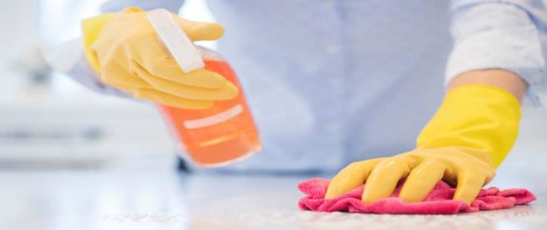
1.3. EĞİTİM VE ÇALIŞMA ORTAMLARININ DÜZENLENMESİ
1.Covid-19 hastalığı ile ilgili olarak okul risk analizi ve eylem planları pandemi ilan edilene kadar ve pandemi ilan edildikten sonraki dönemde güncellenmiştir.
2.Eğitim ve çalışma ortamları, fiziksel mesafe kuralları gözetilerek düzenlenmiş, her alanda maksimum kaç kişi bulunabileceği belirlenmiş ve işaretlemeler yapılmıştır.

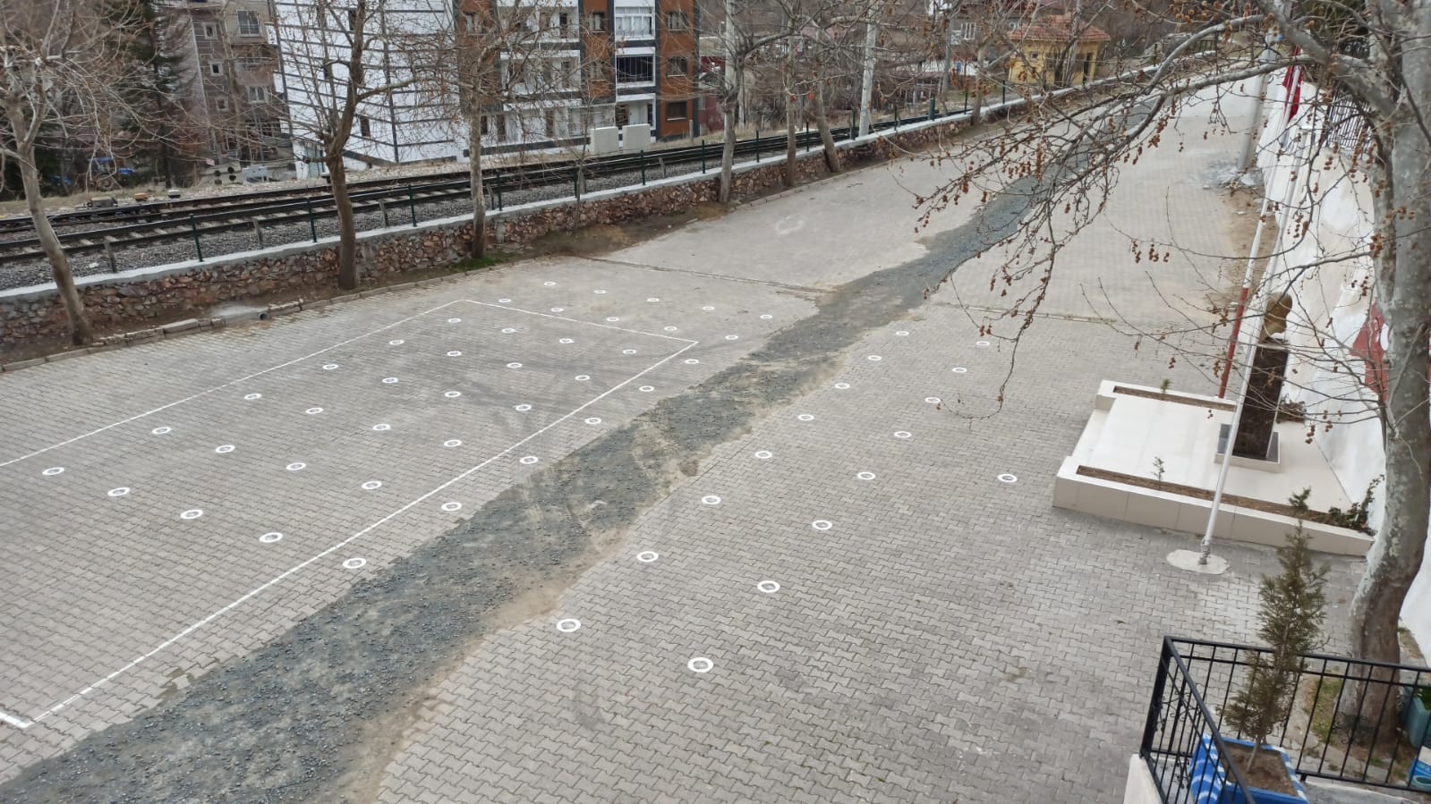
3. Ofis alanları ve bekleme alanları, fiziksel mesafe kuralarına göre yeniden düzenlenmiş ve işaretlenmiştir.

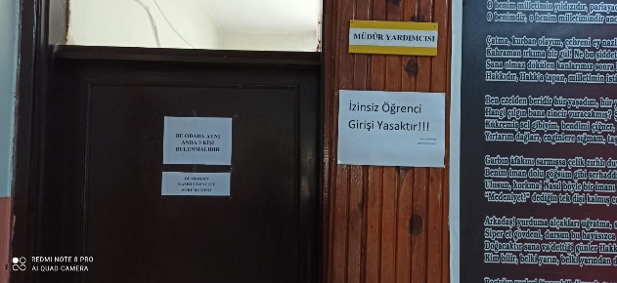
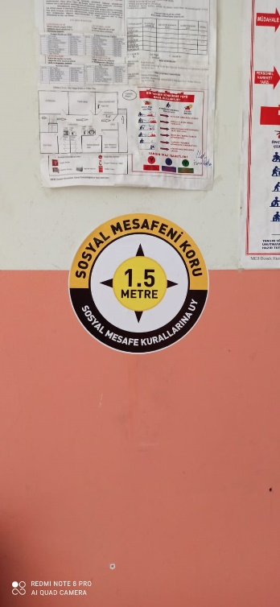

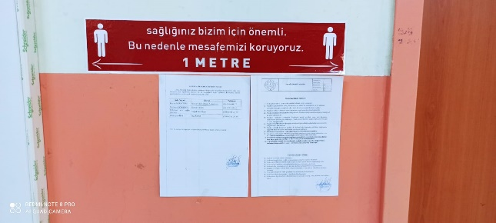
4. Güncel olarak; tüm çalışan, öğrencilerin ve var ise ziyaretçilerin maske takmaları zorunludur. Sağlık Bakanlığı tarafından siperlik, gözlük gibi benzeri ilave kişisel koruyucular önerildiğinde, derhal uygulamaya alınır.

5.Çalışma planları dönüşümlü ve kısa süreli olacak şekilde düzenlenmiştir. Okul içerisinde, sınıf veya diğer kullanılacak mekanlarda tüm çalışanlar ve öğrenciler bu dönemde kendileri için belirlenmiş yerlerde değişiklik yapmadan otururlar.

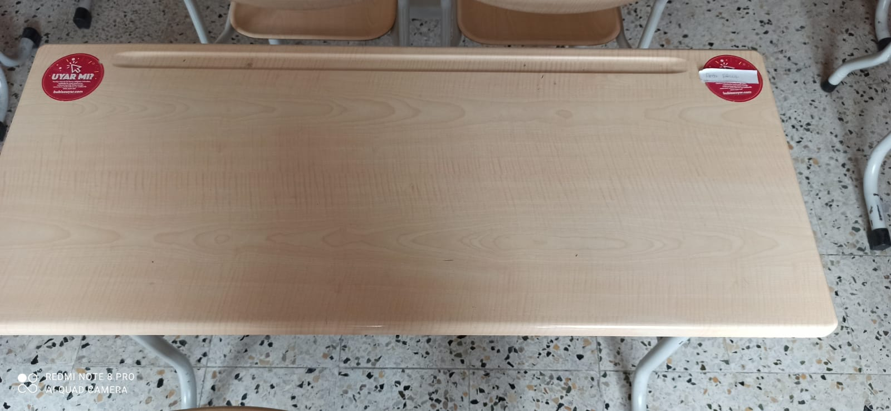
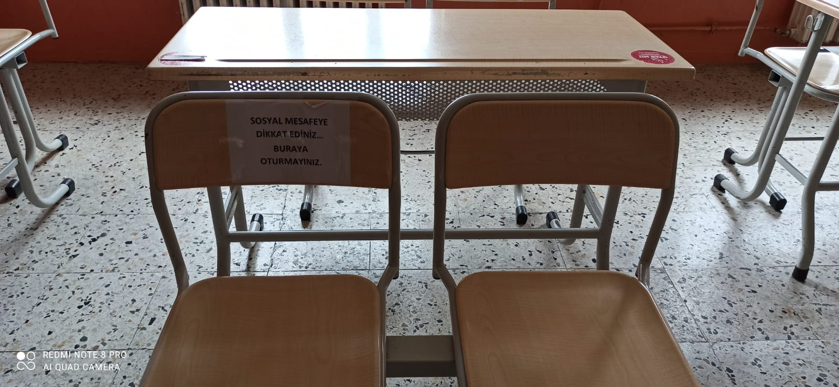

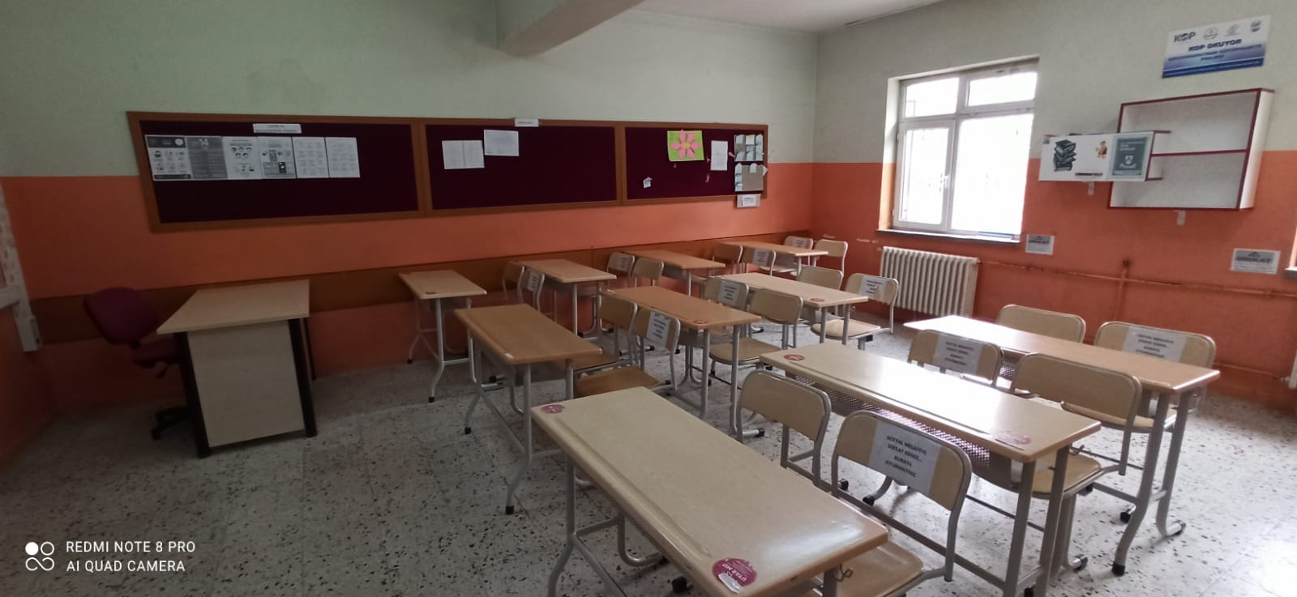

1.4. ÖĞRENCİ VE ÇALIŞANLAR İÇİN ALINAN ÖNLEMLER

- Çalışanların kişisel koruyucu malzemeleri (maske, el dezenfektanı) okul tarafından temin edilmekte ve sürdürülebilirliği sağlanmaktadır. Kişisel koruyucu malzemelerin stokları düzenli olarak takip edilir.
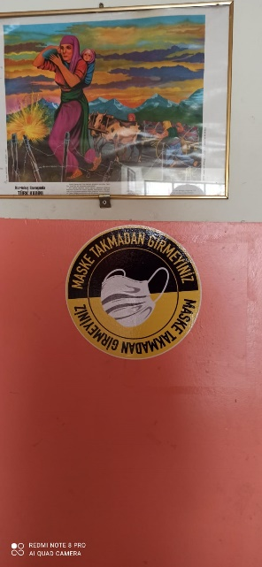

- Çalışanlara ve öğrencilere okula dönmeden önce maske kullanımı ve fiziksel mesafenin korunması ile ilgili eğitim verilir. Eğitimler görsel materyaller ile desteklenir
- Konuşulan dilin ve ses düzeyinin damlacık yolu ile bulaşmada önemli olduğu bildirilmiştir. Okulumuzda aynı zamanda kurum kültürü gereği ses düzeyinin kontrolü üzerinde de durulmaktadır.

2.OKUL FAALIYETE GEÇTIKTEN SONRA ALINMASI GEREKEN ÖNLEMLER

2.1. SAĞLIK KONTROLÜ
Okula dönüş öncesi tüm çalışanların ve öğrencilerin okulun kapalı olduğu dönemdeki bulaşıcı hastalıklar ile ilgili sağlık bilgisi sorgulanır. Sorgulamada kendisi ya da bu dönemi evde birlikte geçirdiği kişilerin:

Covid-19 belirtileri Seyahat bilgisi

Son 14 günde Covid-19 tanısı ya da şüphesi olan kimse ile teması

Son 14 günde kalabalık bir toplantı/organizasyonda (düğün, nişan, cenaze, okuma, iş toplantısı, açılış vb. organizasyonlar gibi) yer alıp almadığı sorulur.

Sorgulama sonrasında COVID-19 hastalık şüphesi bulunan kişinin 184’ü araması ya da bir sağlık kurumuna başvurması istenir. Kişinin durumu netleşinceye kadar evde ya da hastanede izolasyonu beklenir ve takip edilir.

TEMASLI Olmak Nedir?
COVID-19 hastasıyla:

- Aynı kapalı ortamda (hastane veya banka bekleme salonları, otobüs, servis vb. ulaşım araçları) 1 metreden uzak mesafede bulunmuş kişiler,

- Aynı kapalı ortamda (hastane veya banka bekleme salonları, otobüs, servis vb. ulaşım araçları) 15 dakikadan kısa süre bulunmuş kişiler,

- 1 metreden daha yakın mesafede 15 dakikadan kısa süreyle yüz yüze kalan kişiler COVID-19 hastasıyla aynı kapalı ortamda 15 dakikadan uzun süre ile maske takarak bulunmuş kişiler.

Kaynak: Sağlık Bakanlığı Covid-19 Rehberi (14.4.2020)

2.1.1. OKULDA BULUNAN BİR KİŞİDE COVID-19 HASTALIĞI ŞÜPHESİ OLUŞMASI

Okul sınırları içindeki çalışan, öğrenci ya da ziyaretçilerden birinde ateş, öksürük ya da solunum sıkıntısı gibi belirtiler ortaya çıkarsa:

- Durumu ilk gözleyen kişi, okul sağlık birimini haberdar eder.

- Sağlık birimi bu belirtileri gösteren kişiyi belirlenmiş izolasyon alanına yönlendirir ve idareye bilgi verir.

- Öğrenci ise velisine, erişkin ise kendisine bilgi verilerek Çiftehan Aile Sağlık Merkezi( 0388 531 20 79 ) ile irtibata geçmesi sağlanır. Buradaki yetkilinin verdiği talimatlara uymaları ve en kısa sürede okuldan ayrılmaları istenir.

- Öğrenci ya da çalışan okuldan ayrılana kadar izolasyon alanında bekletilir. Kişisel koruyucular olsa da kapalı ortamda birlikte beklenilmez.

- İzolasyon alanı boşalınca havalandırılır ve dezenfekte edilir.

- Çalışan ya da öğrencinin okul sınırları içinde bulunduğu mekanlar, kimlerle ne süre ile temas ettiği bilgisi liste şeklinde tutanak altına alınır.

- Sağlık birimi kişinin Covid-19 tanısı alıp almadığını takip eder. Çalışan ya da öğrenci Covid-19 değilse bile sağlık kuruluşundan okula dönüşünde sakınca olmadığına dair hekim raporunu okula teslim ettikten sonra okula devam edebilir.
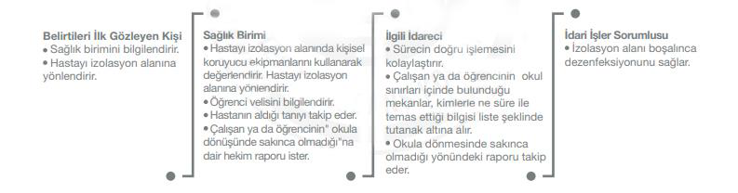
2.1.2 COVID-19 TANISI ALAN ÇALIŞAN YA DA ÖĞRENCİNİN TEDAVİ SONRASI OKULA DÖNÜŞÜ ÖNÜ$Ü
- Tedavisi yapılan çalışan ya da öğrenci, ilgili sağlık kuruluşu tarafından okula dönmesinde sakınca olmadığına dair raporu ile okula kabul edilir.

- İlgili idareci akışın gerçekleşmesini sağlar.

2.1.3. SEYAHAT UYGULAMALARI
Millî Eğitim Bakanlığı kararları takip edilerek gerçek bir zorunluluk olmadıkça seyahat yapılmaması yönünde planlama yapılır.
İl içi ya da olası zorunlu il dışı transferlerde otomobil tipi araçlarda en fazla üç kişi olacak ve yolcuların yer değişikliği yapmayacağı şekilde sürekli maskeli olarak seyahat etmeleri sağlanır.

Servis aracı ile ulaşım gerektiğinde, servis kullanım yönergelerine uyulur.
Yurt dışı seyahat kısıtlamaları devam etmektedir. Kısıtlamalar kaldırıldığında sağlık vb. nedenlerle ilişkili zorunluluk olmadığı sürece yurt dışı seyahat tavsiye edilmemektedir. Yurt dışından dönecek çalışan veya öğrenci olması durumunda 14 günlük izolasyon ve doktor değerlendirmesi sonrasında okula başlayabilecektir. (Çalışan ve öğrencilerin aile fertlerinden birinin yurt dışından dönme ya da uluslararası katılımlı bir toplantıya katılma durumu var ise aynı değerlendirme uygulanır.)

2.2. KİŞİSEL KORUYUCU MALZEME KULLANIMI
Tüm çalışanlar ve öğrenciler okulda bulundukları süre içinde maske takmakla yükümlüdür. Maskeler ventilsiz olmalıdır. Ventilli maske kullanmak isteyenler üzerine medikal maske takmak zorundadır.
Tüm çalışanlar ve öğrenciler siperlik ya da gözlük ile korunma düzeyini artırabilirler. Okulumuzda temizlik ya da sağlık hizmeti alanında çalışanlar, belirlenmiş görevleri yerine getirirken eldiven kullanır, bunun dışında okul genelinde eldiven kullanılmamaktadır.
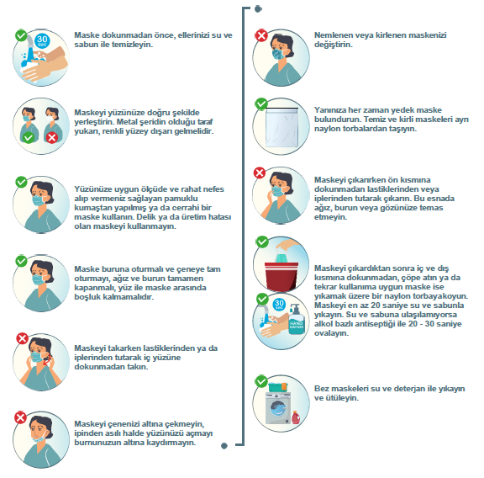
2.3. OKUL ORTAMININ DÜZENLENMESİ
2.3.1. OKULA GİRİŞ / ÇIKIŞ
- Okula girişler ana giriş kapısından yapılacaktır.

- Okula giriş yapacak çalışanların ve öğrencilerin fiziksel mesafeyi gözeterek giriş–çıkış yapabilmeleri önemlidir, bu nedenle kapılarda yığılmaların önlenmesi için uyarı ve işaretlemeler yapılmıştır.

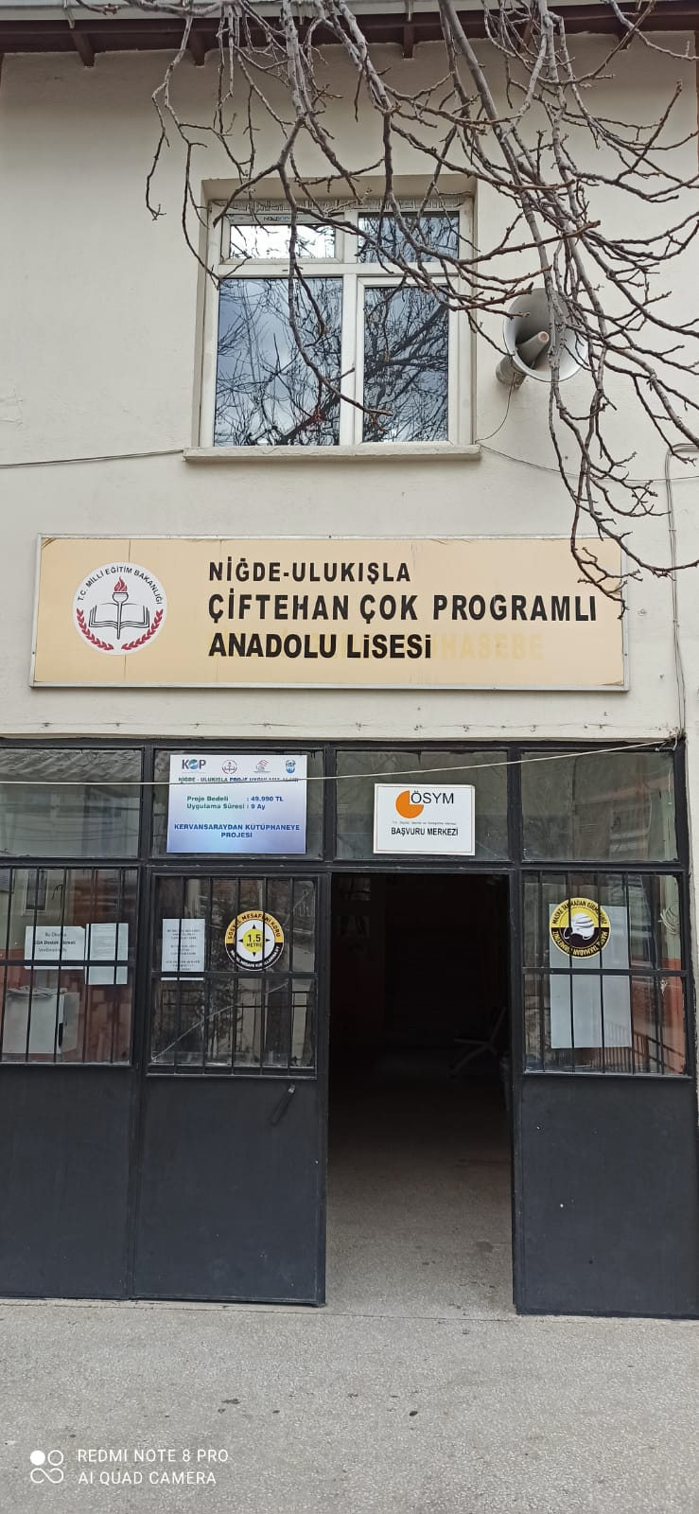

- Binaya giren herkes hijyen paspasına basıp, antiseptik ile ellerini temizleyip, ateşi ölçüldükten sonra giriş yapar.

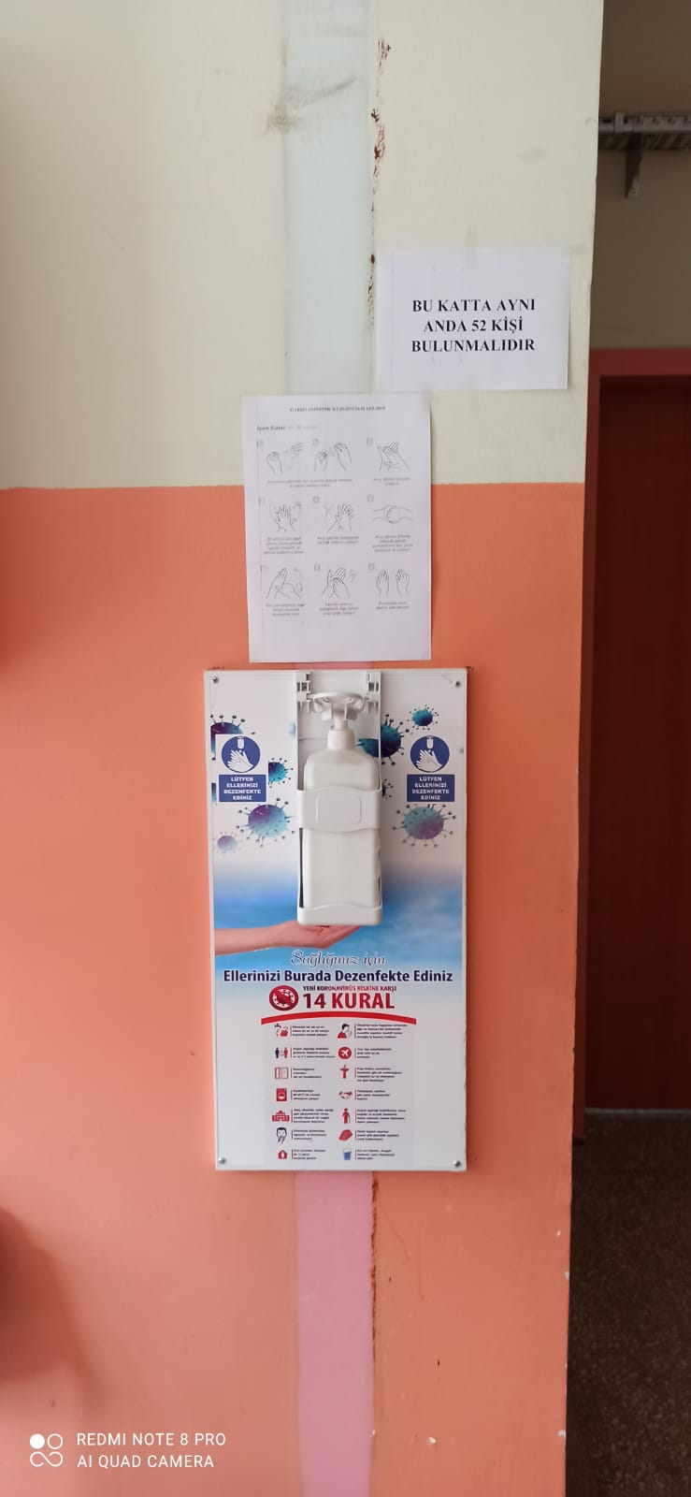

- Okula giriş noktalarında binalara yapılan tüm girişlerde ateş ölçümü yapılır.

- Okula giriş sırasında ateş, öksürük, nefes darlığı belirtileri gözlenen kişiler doğru- dan sağlık ekibine bildirilir.

- Çalışan ve öğrenci dışındaki kişilerin zaruri haller dışında okula giriş yapmaması esastır.

2.3.2. OKUL ORTAMINDA ALINAN TEDBİRLER

1.Sınıflar ve tüm çalışma ortamları (ofisler,sınıflar vb.) Sağlık ve Millî Eğitim Bakanlığının kararları doğrultusunda fiziksel mesafeye uygun işaretlemelerle düzenlenir.

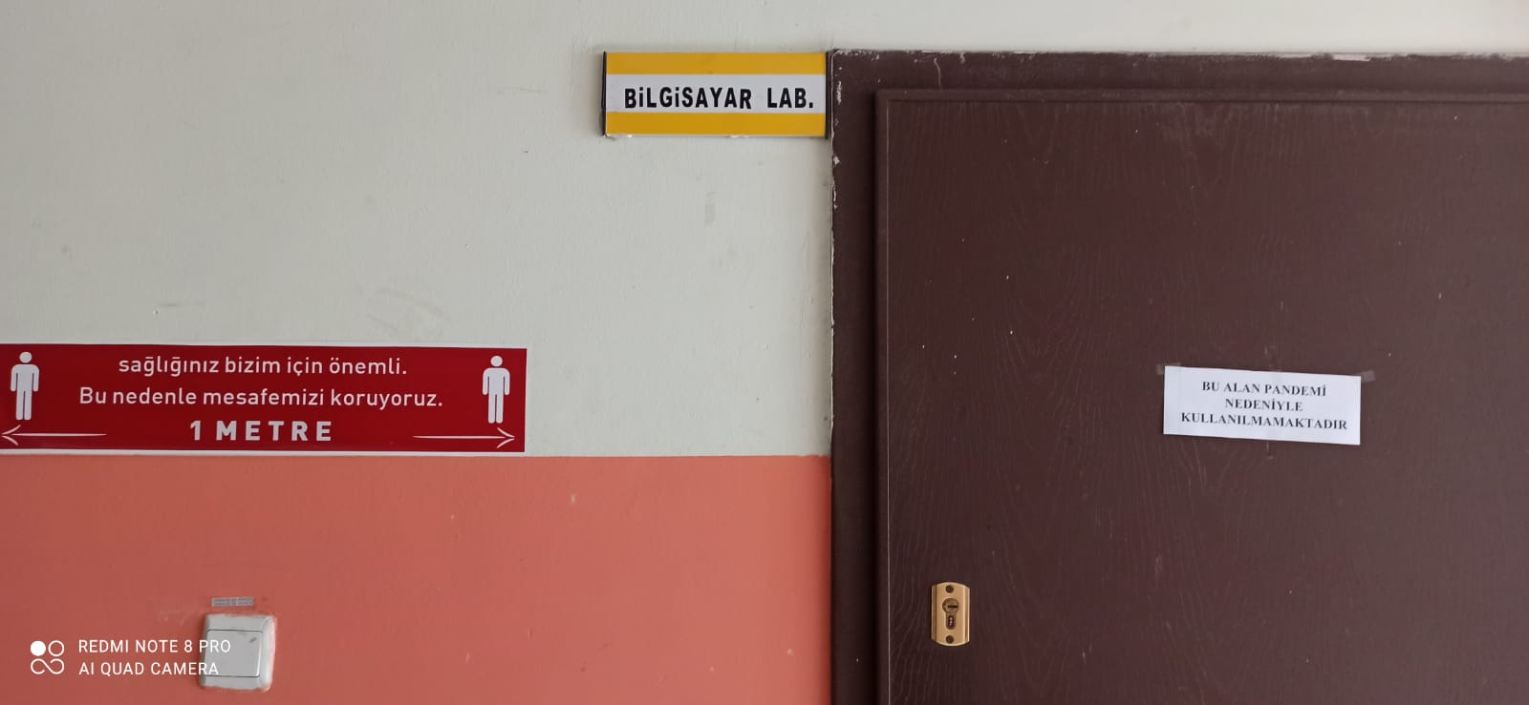
2.Tüm çalışma ortamlarının (ofis, sınıf vb.), tuvaletlerin kapı ve pencereleri açık tutularak temasın azaltılması ve ortamın havalandırılması sağlanır. Tüm çalışma ortamlarının havalandırılmasının plana uygun şekilde sürdürüldüğü kontrol edilir.
3.Öğrencilere, çalışanlara ve velilere fiziksel mesafe, kişisel koruyucu malzeme kullanımı, selamlaşma-vedalaşma alışkanlıkları, öksürme ve hapşırma adabı, el ve solunum hijyeninin sağlanması ve korunması hakkında düzenli bilgilendirmeler ve hatırlatmalar yapılır.

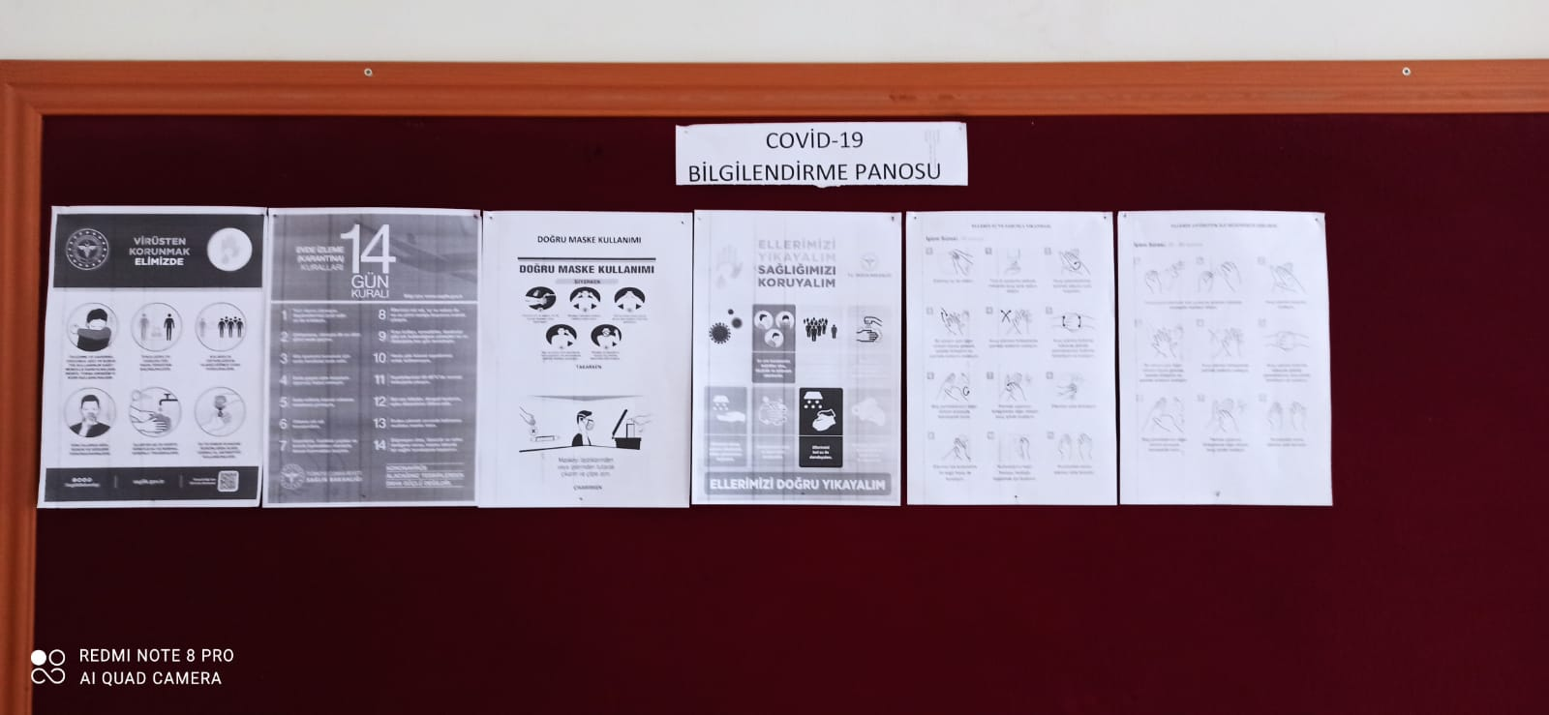

4.Okulumuzdaki el antiseptik dağıtım materyalleri, sabunluk ve musluklar, çöp kovaları elle temas edilmeden kullanılabilir özelliktedir. Malzemeler düzenli olarak temin edilerek sürdürümü sağlanır.

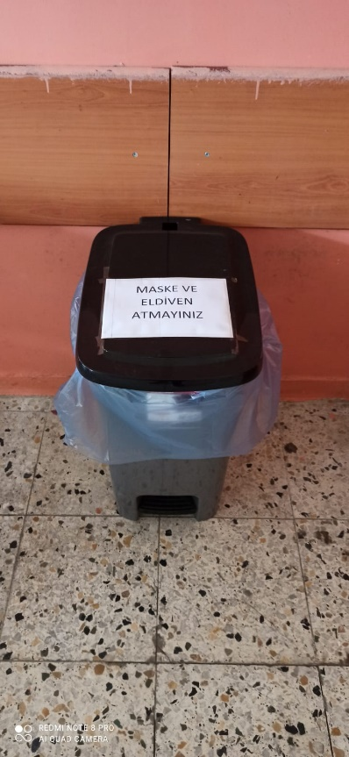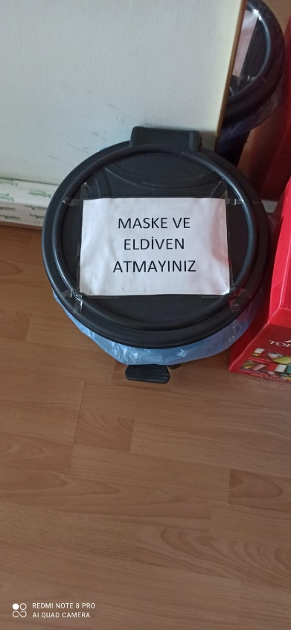

5.Kişisel bilgisayarlar, telefonlar, kumandalar, optik fareler, klavyeler kullanıcının kendisi tarafından; ortak kullanılan diyafon, mikrofon vb. her kullanımdan sonra teknik ekip tarafından; ortak kullanımda olan bilgisayar ve optik fareler belirlenmiş sorumlular tarafından, Bilişim Teknolojileri öğretmenlerimizin önerileri ve denetimi ile düzenli olarak temizlenir. Bu materyallerin her kullanımı öncesi ve sonrasında eller yönergeye uygun yıkanarak zaman planlaması buna göre yapılır.

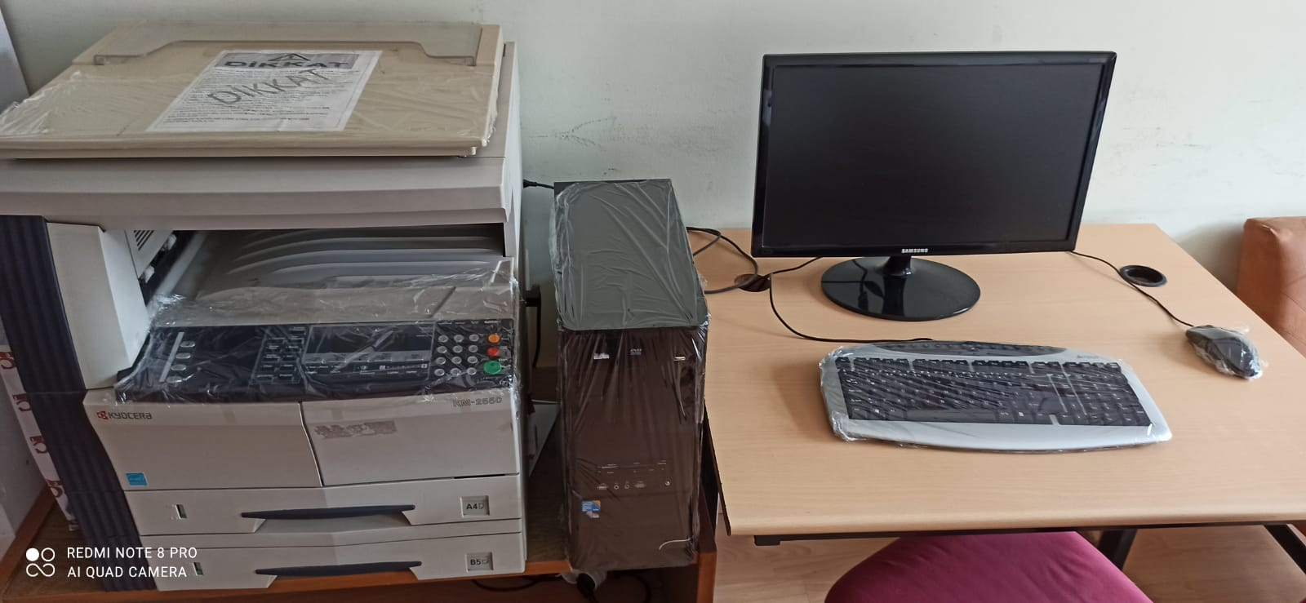

6.Tüm çalışan, öğrenci, veli ve ziyaretçilerin kişisel koruyucu malzemelerini kullanım ilkeleri doğrultusunda kullanmaları sağlanır.

7.Kişisel koruyucu malzeme olarak iş elbisesi giyen çalışanların, iş ve harici elbiselerinin birbiriyle temasını önlemek amacıyla ayrı yerlerde saklanabilmesi ve giyinmelerini sağlayacak alanlar düzenlenmiştir.
8.Tüm temizlik ekibi çalışanlarının görev alanı belirlenmiştir. Atıkların uzaklaştırılmasından sorumlu çalışan, hijyen kurallarına uymak, kişisel koruyucu malzemelerini kullanmak ve atık yönetmeliğini uygulamak üzere eğitim almıştır ve eğitim gerekliliklerini yerine getirmekle yükümlüdür

2.3.3.ÇALIŞANLARIN PANDEMİ DÖNEMİNDE TOPLANTI/EĞİTİM FAALİYETLERİNİN DÜZENLENMESİ

- Toplantı ve eğitimler uzaktan eğitim, telekonferans gibi yöntemlerle gerçekleştirilmektedir, bu uygulamalara pandemi bitimine kadar devam edilecektir.

- Uzaktan eğitim gibi yöntemlerin uygulanamayacağı eğitimler sosyal mesafe ve hijyen kuralları göz önünde bulundurmak şartıyla minimum kişi ile gerçekleştirilir.

- Çalışanlara korona virüsün yayılımının engellenmesine yönelik bilgilendirme faaliyetleri organize edilir.

2.3.4. SERVİS KULLANIMI

- Servis araçlarının işleyişi ve kapasiteleri Millî Eğitim Bakanlığının belirleyeceği kararlar doğrultusunda planlanır.

- Araçlar; sabah servisi öncesi, çalışan ve öğrencilerin okula teslimi sonrası, benzer şekilde okul çıkış saati öncesinde ve servis bitiminden sonra yarım saat havalandırılır.

- Bütün araçlarda kâğıt peçete, ıslak mendil, el antiseptiği ve çöp poşeti bulundurulur. Araç kokusu kullanılmaz. El antiseptiği çalışan kullanımı içindir. Gereğinde öğrencilerin güvenlik kurallarına uygun şekilde kullanmasına izin verilir.

- Tüm araç sürücü ve rehberleri, araçlar boş bile olsa araca maskeli olarak ve el antiseptiği uygulaması yaptıktan sonra biner. Tüm sürücü ve rehberlere maske ve el antiseptiği kullanımı konusunda eğitim verilmiştir.

- Öğrenci ve çalışanlar her gün aynı koltuğa oturarak maskeleri takılı olarak seyahat eder.

- Sık temas olan kapı tutmacı, koltuk arkası tutmaçları, kemer tokaları, kol dayama ve rehber korunağı her yolculuktan sonra temizlenir.
Temizlikte Sağlık Bakanlığı tarafından önerilen ürünler kullanılır.

- Aracın süpürülmesi, perde ve koltuk başlıklarının yıkanması, koltuk yüzeylerinin silinmesi, yer döşemesinin temizlenmesi haftalık olarak yapılır. Gereğince sıklaştırılır.

- Araçlarda her gün özel kimyasallar ile ilaçlama ve dezenfeksiyonu yapılır. Gereğinde ilave ilaçlama uygulanır.

- Sürücü ve rehberlerin fiziki durumları okul idaresi/idareciler tarafından günlük olarak gözlenir. Hasta çalışanların tedavi ve istirahati bitmeden okula dönmemeleri beklenir. Hazırda yedek sürücü ve rehber bulundurulması esastır.

2.3.5. YEMEKHANE KULLANIMI
Covid-19 pandemisi döneminde taşımalı öğrencilere yemek verilmemektedir.
2.3.6. TEDARİKÇİ FİRMALARLA İLGİLİ SÜREÇLER
Temizlik, sarf malzeme vb. tüm ihtiyaçlar kontrollü bir şekilde tedarik edilerek korunaklı, İş Sağlığı ve Güvenliği Yönetmeliğine uygun olacak şekilde muhafaza edilmektedir.

3. İŞLEYİŞ SIRASINDA UYGULANACAK FAALİYETLER
3.1. EĞİTİM ÇALIŞMALARI
Tüm öğrenci, çalışan ve velilerin destek ve eğitim ihtiyacı, uygulanan ihtiyaç analizleri sonuçlarına göre şekillendirilir.
Eğitimler görsel materyallerle ve müfredat içindeki düzenlemelerle desteklenir.

Bu eğitimler aşağıdaki başlıklar altında yer alır:
Çalışan sağlığı ve iş güvenliği
Okul güvenliği
Psiko destek çalışmaları (Stresle baş etme, uyum ve oryantasyon vb.) Fiziksel sağlık
Bulaşıcı hastalıkların önlenmesi
3.2. DESTEK PROGRAMLARI
Okula dönüş sürecinde sınıf rehber öğretmenleri ve okul idaresi bünyesinde okulların açılma tarihi ilan edildikten sonra aşamalı olarak öğrenci, veli ve çalışanların açılış dönemine hazırlanması için destek çalışmalarına başlar. Çalışmalar eğitim dönemi boyunca sürdürülür.

4. İLETİŞİM
Acil Durum Planı ve Risk Değerlendirmesi-Kriz Komitesi
Kriz Komitesi, okulumuzda tüm acil durum-afet ve salgın hastalık sürecinde bilgilendirme, önlem alma, korunma ve müdahale süreçlerini,
Genel Koordinatör ’ün yönetiminde yürüten komitedir.
Kriz Komitesi Üyeleri :
Genel Koordinatör
Lise Müdürü
Lise Müdür Yardımcısı

5.REFERANSLAR
1.T.C. Saǧlık Bakanlıǧı COVID19 Rehberi, 14 Nisan 2020

2.Yeni Koronavirüs Salgını Kapsamında İş Saǧlıǧı ve Güvenliǧi Profesyonellerinin İşyerlerinde Aldıracağı Tedbirler

3.T.C MILLÎ EĞİTİM BAKANLIĞI Özel Öǧretim Kurumları
Genel Müdürlüǧü Koronavirüs Koruma ve Kontrol Önlemleri. Mart 2020

